Соколова Елена Анатольевна
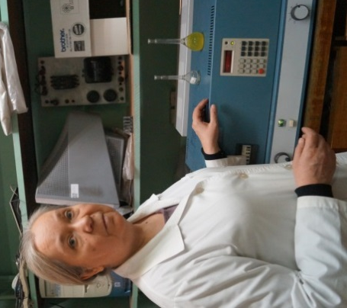
Занимаемая должность — доцент кафедры биологической и общей химии.
Ученая степень — кандидат химических наук (1984 г.) по специальности «органическая химия».
Ученое звание — доцент.
Направление подготовки.
Закончила химический факультет Ленинградского государственного университета им. А.А. Жданова в 1980 г. по специальности «Химия» и аспирантуру в Ленинградском технологическом институте им. Ленсовета по специальности «Органическая химия». Защитила диссертацию по теме «Взаимодействие ин- и енаминов винилацетиленового ряда с бифункциональными реагентами» в 1984 г.
Работает на кафедре биологической и общей химии ФГБОУ ВО СЗГМУ им. И.И. Мечникова Минздрава России с 1984 г.
Стаж работы по специальности - 35 лет.
Преподаваемые дисциплины - «Химия» для студентов СФ и ЛФ и «Общая химия. Биоорганическая химия» для студентов МПФ, а также «Химия» на подготовительных курсах довузовской подготовки.
Профессиональные интересы Соколовой Е.А. - Исследование структуры и активности природных соединений: полифенолов, каротиноидов, хинонов, их аналогов и молекулярных комплексов; экологическая химия; методика преподавания химии в высшей школе.
В 2018-2019 гг. проходила курсы повышения квалификации по программам:
1. «Решение специальных химических задач в медико-санитарной практике». (36 часов) c 27.05.2019 по 07.06.2019.
2. «Педагог дополнительного образования». № 772408043565, г. Москва. 29.12.2018. (504 часа). e-mail: Elena.Sokolova@szgmu.ru
Автор более 70 научных, учебных и учебно-методических публикаций. Последние публикации:
1. Степанова Н.П., Соколова Е.А., Сямтомова О.В. Формирование компетенций у студентов первого курса медико-профилактического факультета медицинского вуза на лекционных и практических занятиях по химии // Сборник научных трудов по итогам международной научно-практической конференции «Научные исследования в области педагогики и психологии» - № 3. г. Саратов, 2018. С.56-59.
2. Павлова Р.Н., Сямтомова О.В., Соколова Е.А., Попов А.С. Элементы экологического образования студентов 1-2 курса медицинского образовательного учреждения // Сборник научных трудов Всероссийской научно-практической конференции с международным участием "Профилактическая медицина - 2017": 6-7 декабря 2017 г./ под ред. А.В. Мельцера, И.Ш. Якубовой. Ч.2. - СПб.: Изд.-во СЗГМУ им. И.И. Мечникова, 2017. - С. 231-235.

